TRACCE DI STORIA DALL’ARCHIVIO
Anche per questo mese le notizie di fatti novellaresi sono tratte dall’opuscolo di F. Pietramaggiori “60 anni e sei mesi di storia di Novellara”, Ed. Pietramaggiori 1971
PRIMA CORSA CICLISTICA LOCALE PER LA FIERA DI SANT’ANNA
Il giorno 30 luglio 1905, in occasione della Fiera di Sant’Anna, vi fu una grande lotteria in favore del Ricovero Umberto I. Si estrassero i numeri dal balcone del Palazzo Bonaretti. Suonò la banda. Si fecero i fuochi artificiali e tutte le finestre erano illuminate. Il giorno 31 alle 6 pomeridiane si tenne la prima corsa dei “biciclisti Novellaresi”. Dalla Chiesa dei Servi, percorrendo la strada del Borgazzo, Cognento, via Grande di Campagnola si ritornava a Novellara per un totale di km 12. Il primo premio fu vinto da Nino Bertacchini con medaglia d’argento e diploma in 22 minuti, secondo Morellini con medaglia d’argento e terzo Lusuardi pure con medaglia d’argento.
La seconda corsa con medesimo percorso fu vinta in 26 minuti da Mariani Felice detto Feliciano; il premio era un copertone da bicicletta del valore di lire 18.

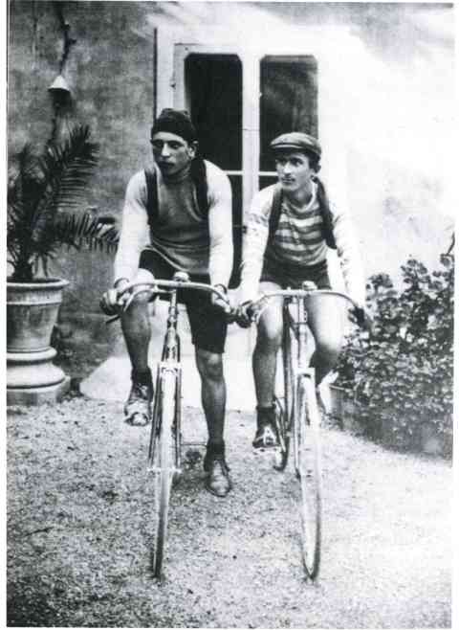
“Biciclisti novellaresi”, foto tratta dal volume di Vittorio Ariosi “Novellara e novellaresi”, 2010

